Занимательные задания
Задание 1
рrogram info;  var c:char;  begin  writeln('введите одну букву');  readln(c);  x:=ord(c);  writeln(x);  end | Что будет выведено на экран монитора в результате работы программы, написанной на языке Pascal.
1) число, означающее количество введенных букв;
2) число, соответствующее порядковому номеру буквы в кодировочной таблице символов;
3) символ, соответствующий введенному символу с клавиатуры;
4) символ, соответствующий введенному символу с клавиатуры, но с измененными регистром (т.е., если вводили строчную букву, то будет выведена заглавная и наоборот).
Ответ:
Задание 2
В центре детского парка построили новую площадку. Для этого пришлось пересадить два дерева. Данные о размещении деревьев в парке хранятся в двух таблицах. В первой таблице – представлены данные о посадках деревьев (1) до строительства площадки, во второй – после.
Выбери ответ, в котором для пересаженных деревьев правильно указаны адреса ячеек из первой и второй таблиц.
1) из С(1) в B(1); из С(3) в D(5);
2) из B(1) в C(1); из D(5) в C(3);
3) из C(1) в A(1); из С(3) в E(1);
4) из C(1) в B(1); из С(3) в C(5).
Ответ

Задание 3
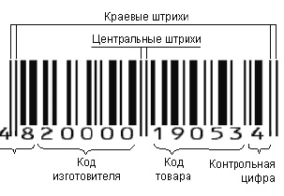
На изображении штрих-кода, предназначенного для маркировки товара в торговой сети, первые две цифры указывают:
- Код города
- Код региона
- Код страны
- Код фирмы
Ответ
Задание 4
Развитие телекоммуникаций привлекает все большее количество мошенников, оперирующих в виртуальном пространстве. Статистика показывает, что наиболее успешно срабатывают следующие методы завлечения «жертв»: сообщение, что шанс купить предлагаемую вещь столь дешево–единственный в жизни; обещание получения денежного приза; обещание, что здоровье человека значительно улучшиться; предложение секретной информации, которая позволит участнику диалога заработать. Общаясь с потенциальными «жертвами», мошенники обычно подчеркивают, что их деятельность абсолютно законна. В 32% случаев жуликам удается похитить от100 до 500 $, в 18% – от 1000 до 3000$. Лишь в каждом 10 случае финансовые потери «жертвы» превышают 3000$. Укажите номер какой диаграммы верно отражает названные соотношения
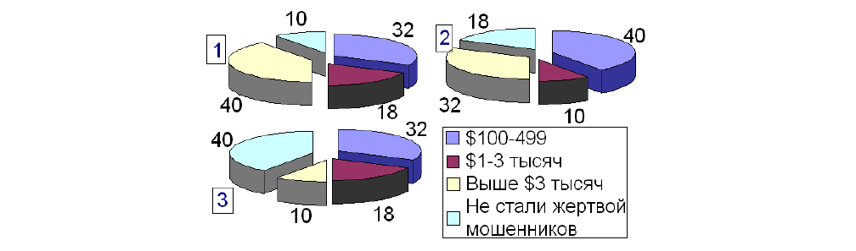
Задание 5
В школьном парке было посажено пять деревьев. На следующий год запланировали посадить деревьев в два раза больше.
Выбери ответ, в котором арифметическая операция над двоичными числами соответствует количеству посаженных, запланированных для посадки деревьев, и суммарное количество деревьев записано верно.
1) 00000101+00001010=00001111;
2) 00000111+00001000=00001111;
3) 00000101+00001011=00001111;
4) 00000101+00001010=00010000;
Ответ
Задание 6
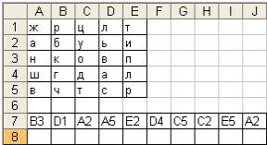
В седьмой строке электронной таблицы записаны адреса ячеек, содержащих буквы. По указанным адресам электронной таблицы впиши в клеточки строки 7 буквы.
Слово, которое у тебя получилось, означает:
1) блок бесперебойного питания;
2) устройство вывода на печать информации;
3) устройство ввода информации;
4) программа защиты информации.
Ответ:
Задание 7
Вы знаете, что до современного русского алфавита существовали и другие. В
основу славянской азбуки положены глаголица и кириллица, созданные в 9 веке.
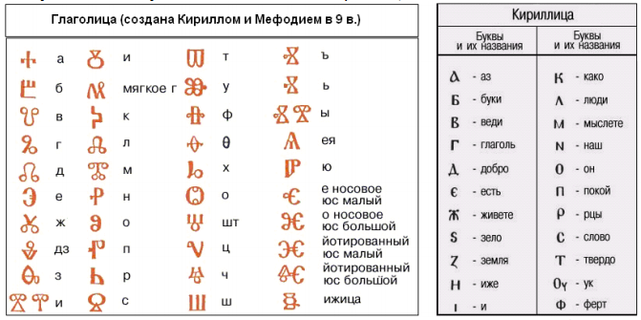

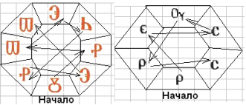
Следуя за стрелками, расшифруй современные слова, записанные знаками
глаголицы и кириллицы.
Получившееся словосочетание означает:
1) защита информации;
2) информация, размещенная в глобальной сети;
3) цифровая графика;
4) кодирование информации.
Ответ:
Задание 8
В одной из древних грамот удалось расшифровать сделанную запись. В соответствии с предложенным алгоритмом прочти сообщение:
Н В Ж П С Н Д М К З А Т С Ц Т
Е Е Я И А Е У А А А Х О Е И А
Алгоритм:
1. Прочти букву из первой строки и выпиши в клетку.
2. Прочти букву из второй строки и выпиши в клетку.
3. Повтори последовательность действий 1 и 2, пока не закончатся все буквы во второй строке.
На современном русском языке эта надпись означает: ― «Незнающий написал, недумающий показал, а кто это читает». А что получилось у тебя?
1) «Невежа писа, недумая как, а хто се цита»;
2) «Невежя писал, а хто будэ чита»;
3) «Невежда писа, не думая, а кто должен читать»;
4) «Невежя писа, недума каза, а хто се цита».
Ответ:
Задание 9
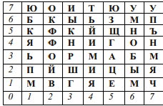
Дана таблица заполненная символами русского алфавита случайным образом. Необходимо собрать слово, начиная движение с ячейки (4,4), а далее по стрелкам.
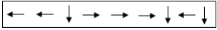

Полученное слово означает:
1) способ передачи информации;
2) средство мобильной связи;
3) устройство хранения информации;
4) сведения, данные.
Ответ:
Задание 10
Впиши названия частей компьютера и восстанови слово в середине рисунка.
Оно означает:
1) устройство хранения информации;
2) процесс передачи информации;
3) устройство, обеспечивающее связь между компьютерами;
4) электронное устройство, обладающее искусственным интеллектом.
Ответ:
Задание 11
У Пети много друзей и живут они в разных концах города.
Какой фрагмент восстановит дороги, соединяющие дома друзей Пети?
Ответ:

